最終更新日 2026年6月11日
管理番号 ８－２－１６
^{センターネーム ネロ}
推定月齢 2～3ヶ月前後 毛色 黒
性別 雄 体重 約1.0㎏
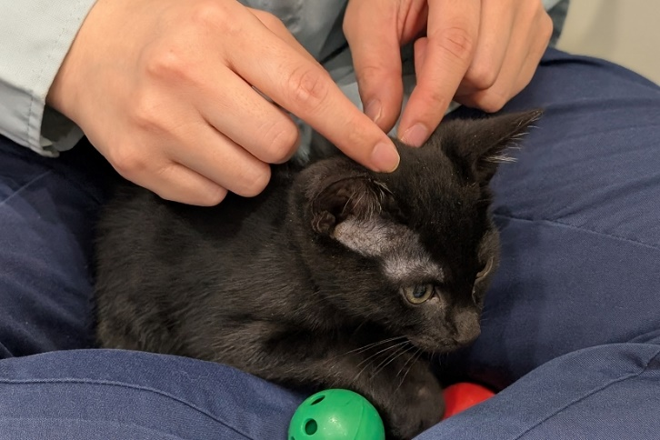
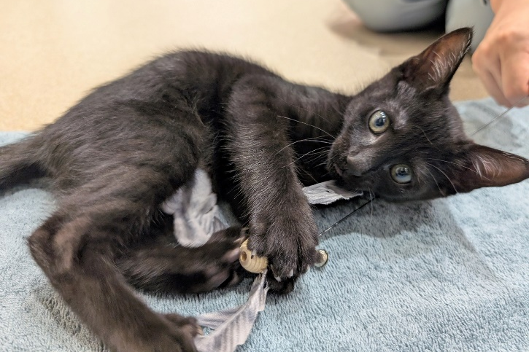

(
_{2026年6月11日撮影}
職員からのコメント
きりっとしたお顔立ちと甘えん坊のギャップがたまりません。おもちゃでたくさん遊び、疲れたら人のお膝の上でゆったり。撫でると気持ちよさそうにコロンとおなかを見せてくれます。これからすくすく大きくなっていくこの子と、たくさん遊んでくださる飼い主さん募集中です！

最終更新日 2026年6月11日
管理番号 ８－２－１７
^{センターネーム ごま}
推定月齢 2～3ヶ月前後 毛色 黒
性別 雌 体重 約1.0㎏
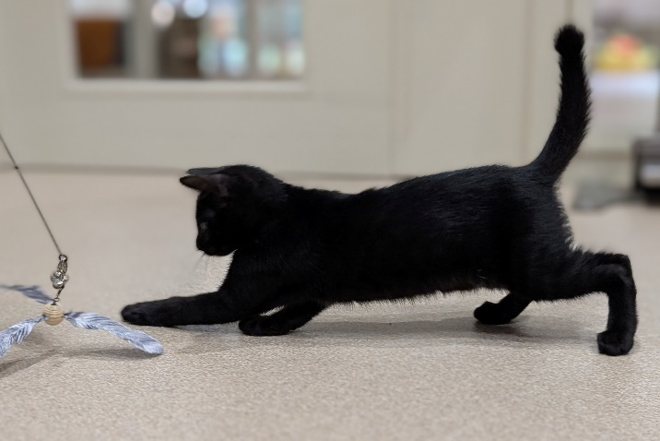
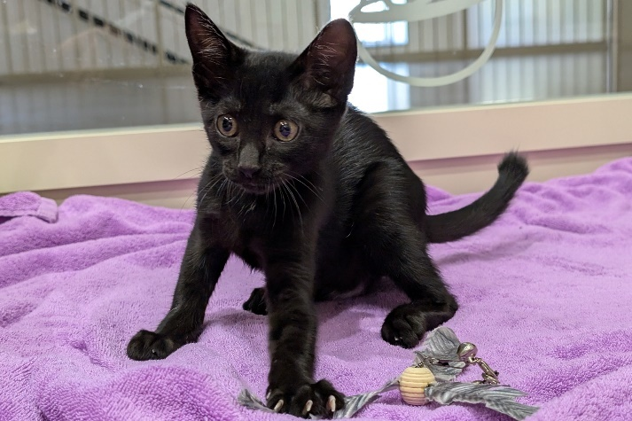

(
_{2026年6月11日撮影}
職員からのコメント
真っ黒と思いきや、おなかの一部が白いのがポイントです。
人を見かけると「遊んで～」と元気に話してくれます。おもちゃで遊ぶのもなでなでもだっこも大好き！特に羽のおもちゃを見つけると一直線で飛びついちゃいます。
天真爛漫なこの子と過ごしてくださる飼い主さん募集中です！

最終更新日 2026年6月11日
管理番号 ８－２－１８
^{センターネーム きなこ}
推定月齢 2～3ヶ月前後 毛色 サビ
性別 雌 体重 約1.0㎏
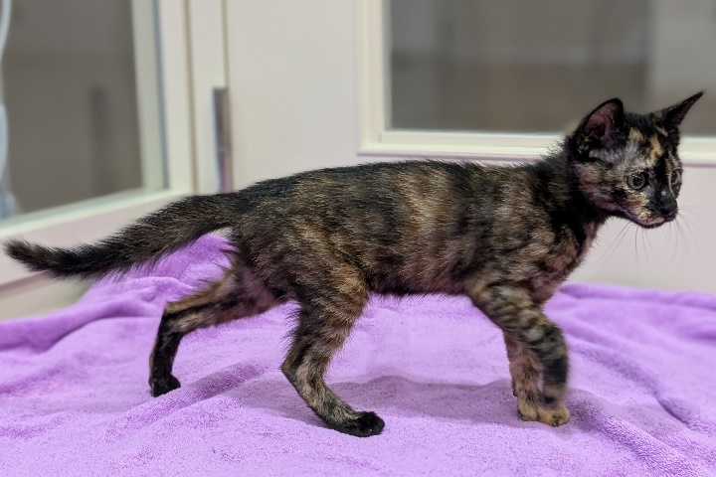
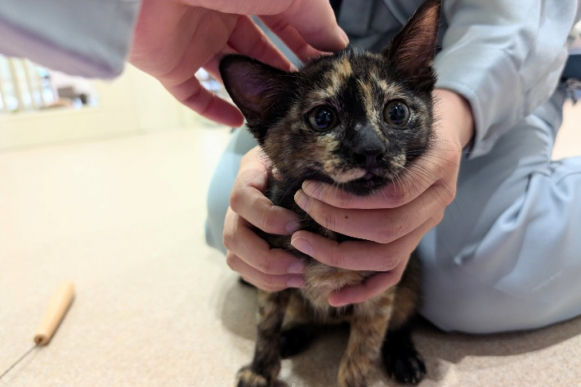

(
_{2026年6月11日撮影}
職員からのコメント
黒色が多めのサビ柄が特徴です！いろんなことに興味津々で、とにかく探検！遊びます！人が近づくと「外で遊ぶ～」と一生懸命アピール。新しい場所でも比較的早く慣れてくれました。これからの成長が楽しみなこの子と遊んでくださる飼い主さん募集中です！

最終更新日 2026年6月11日
管理番号 ８－２－１９
^{センターネーム なごん}
推定月齢 2～3ヶ月前後 毛色 サビ
性別 雌 体重 約1.0㎏
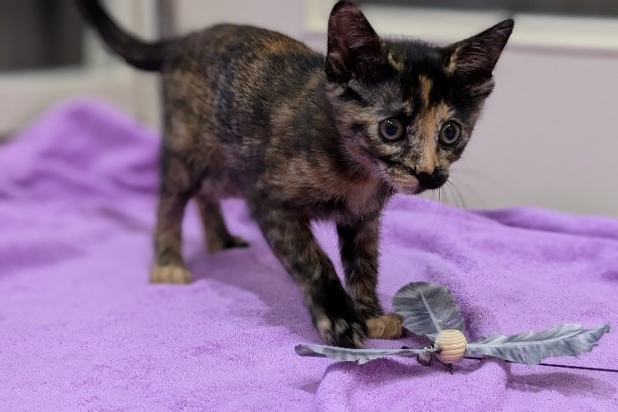
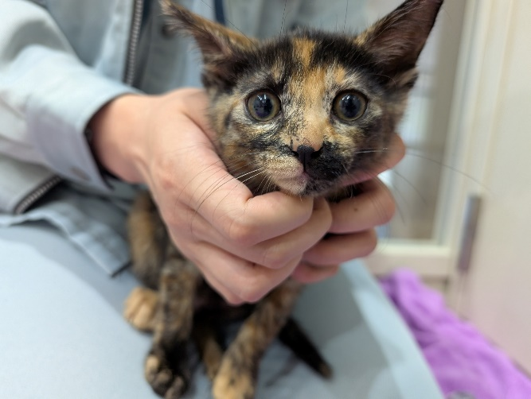

(
_{2026年6月11日撮影}
職員からのコメント
甘えたな女の子！抱っこするとのどをグルグル。撫でるとうっとりこちらを見てくれます。可愛いサビ柄でお口の黒の丸模様がチャームポイント。遊ぶ時も甘えるときも全力です。
ご飯ももりもりたべてたくさん遊んで大きくなっていきます。何事も一生懸命に楽しむ彼女と楽しい時間を共有してくださる飼い主さん募集中です！

